**КАК СФОРМИРОВАТЬ ПРАВИЛЬНУЮ ОСАНКУ У РЕБЕНКА**

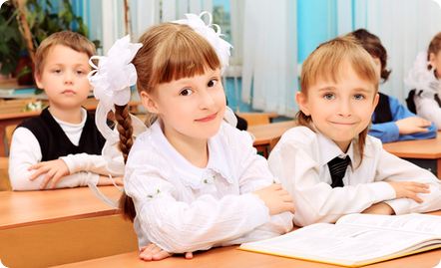

Первые признаки нарушения осанки возникают именно в детстве. Если не обращать на них внимания, они с легкость перерастают в искривление позвоночника. И наоборот, если формированию осанки много времени уделяли в детстве, человек сохраняет привычку держать прямую спину на всю жизнь.

Сформировать правильную осанку у маленьких детей достаточно просто благодаря гибким костям. Прямая спина важна не только в эстетическом плане. От здоровья позвоночника зависит состояние организма в целом. Поэтому и начинать работу с осанкой стоит не со специальных упражнений, а с базового уровня – питания.

Здоровый позвоночник не мыслим без здоровых крепких костей. А для укрепления костной ткани в рационе ребенка должны присутствовать кальций и фосфор. В наибольшем количестве они содержатся в молочных продуктах и рыбе.

Разумеется, родители должны следить за правильным положением спины ребенка. И на то нужны соответствующие условия. В первую очередь, это удобное место для работы. Даже малыш, который ходит в садик, нуждается в подходящем по высоте письменном столе, чтобы рисовать, лепить и готовиться к школе. Никогда не будет лишней и настольная лампа. Если освещение не достаточно хорошее, ребенок будет постоянно наклоняться близко к тетради, что сослужит плохую службу осанке.

На позвоночник влияет также место для сна. В идеале приобрести ортопедический матрас. Или хотя бы спать на упругой, не слишком мягкой поверхности.

Если вы видите, что ребенок сидит сгорбившись, попросите его «сесть красиво», но не делайте постоянных замечаний в грубой форме.

Для коррекции позвоночника, как правило, специалисты рекомендуют занятия ЛФК. Но они строго необходимы тем, у кого уже прослеживаются отклонения от нормы. Если же этого нет, ЛФК в качестве профилактики может заменить любая двигательная активность, в том числе детский фитнес или бассейн. Физические упражнения не просто укрепляют мышцы спины и пресса, но и предотвращают появление лишнего веса. А значит, позвоночник не будет испытывать лишней нагрузки.